패션 트렌드 분석 리포트

생성일: 2025-03-11

분석 기간: 최근 30일

# 주요 통계

분석 기사 수: 87건

# 주요 키워드

**스타일(223회) 패션(207회) 아이템(187회) 브랜드(147회) 재킷(134회) 컬렉션(129회) 팬츠(123회) 스타(114회) 이번(112회) 컬러(110회)**

# 트렌드 워드클라우드

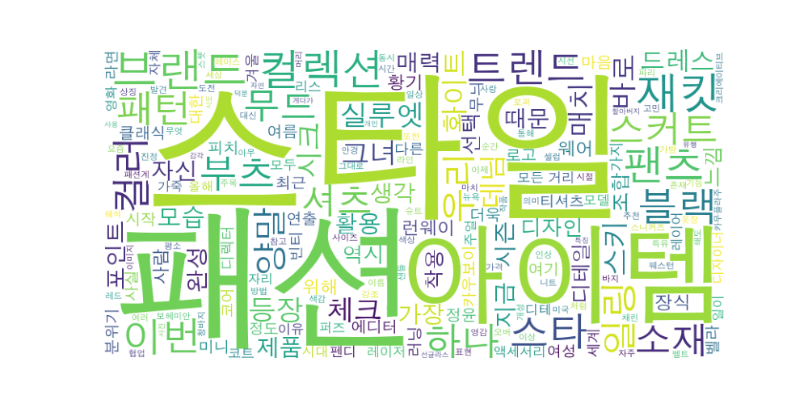

# 주요 트렌드 인사이트

1. 게임이었죠

2. 또 다른 서브컬처를 찾아나서거나요

3. “제 생각엔 사람들은 스스로 그걸 만들어나가고 싶어 하는 거 같아요”라고 대답했습니다

4. 걸 즐기지

5. 길잡이가 되어줄 겁니다

# 시즌별 주요 아이템

봄: *안락한 니트, 위에 스커트, 작은 백, 타이트한 스커트, 주었으니 팬츠*

여름: *안락한 니트, 위에 스커트, 작은 백, 타이트한 스커트, 주었으니 팬츠*

가을: *위에 스커트, 한 부츠, 주었으니 팬츠, 높인 재킷, 핏의 니트*

겨울: *위에 스커트, 한 부츠, 주었으니 팬츠, 높인 재킷, 핏의 니트*

# 가장 많이 언급된 브랜드

• 보그: 5회 언급

• FW: 4회 언급

• 서브스턴스: 2회 언급

• 더블유: 2회 언급

• 인터스텔라(Interstellar): 2회 언급

# 주요 기사

**모두가 똑같은 옷을 입는 시대, 진짜 멋은 어디에 있나**작성일: 2025.03.07  
몇 년 전 겨울, 버스에서 지루할 때마다 남몰래 했던 게임이 있습니다. 이름하여 ‘스타일 빙고’. 아디다스 삼바나 어그 부츠, 노스페이스 패딩, 아크네 스튜디오의 체크 머플러 등 유행하는 아이템을 발견하면 마음속으로 ‘빙고’를 외치는 게임이었죠. 그해 겨울, 얼마나 많은 ‘빙고’를 달성했는지 모릅니다.  
어쩌다 이렇게 모두가 비슷한 스타일의 옷을 입게 되었는...

**스키니 진을 입지 않는 사람들을 위한 스키니 진 입는 법**작성일: 2025.03.07  
“미디어는 패션을 향해 분노하는 걸 즐기지.”브리티시 <보그> 에디터의 말에 격하게 고개를 끄덕였습니다. 영국이라면 더하죠. ‘바보 같은 패션 피플은 지금 무엇을 하고 있나’라는 기사가 매 시즌 나오고, 패션 피플의 행보를 신랄하게 비판(사실은 공격)하며 신이 난 평론가들의 얼굴을 기억하거든요. 2025년 가을/겨울 파리 패션 위크가 한창인 지금은 런웨이에...

**티셔츠에 청바지, 2025년엔 ‘이렇게’ 입으세요**작성일: 2025.03.06  
일단 주인공은 정해졌습니다. 기어코 완연한 트렌드로 자리매김한 부츠컷/플레어 진이죠.  
Fashion  
2023.07.17by 이소미, Eugénie Trochu  
흰 티셔츠 한 장이면 충분하다는 걸 50여 년 전제인 버킨이 이미 증명했지만요. 봄여름의 일상을 책임질 조합인 만큼 선택지도 다양하면 좋겠죠. 플레어 진의 독보적인 실루엣도 제대로 살리고 싶고요. 런...

**올해 우리의 옷 입는 방식을 결정할 사진 3장**작성일: 2025.03.06  
뜻밖의 만남이 새로운 길을 터줄 겁니다.  
2025 봄/여름 런웨이는 충돌과 혼란의 장이었습니다. 서로 다른 장르가 한 룩에 겹치고 뒤얽힌 모습은 생각보다 근사했고 낯선 만큼 흥미로웠습니다. 모두가 입을 모아 이렇게 외치는 듯했죠. 규칙이 없는 게 이번 시즌 규칙이라고요. 새 옷을 고르는 대신 조합을 고민하세요. 트렌드를 파악하기보다 자신의 취향을 파고드는 ...

**치마 잘 입고 싶다면 새겨두어야 할 요즘 조합 6**작성일: 2025.03.05  
패션 위크가 한창인 지금, 우리에게 런웨이 못지않은 영감을 주는 건 쇼장 앞을 가득 채운 패션 피플의 스트리트 룩입니다. 다가올트렌드를 가늠하는 데 좋은 지표가 되죠. 특히 패션 위크가 열린 밀라노 거리는 더 재미있습니다. 깔끔한 테일러링부터 실험적인 스타일까지, 다양한 무드를 한 번에 볼 수 있거든요.  
이제 막을 내린2025 가을/겨울 밀라노 패션 위크에...